ZAŁĄCZNIK NR 5
OPIS PRZEDMIOTU ZAMÓWIENIA – wariant II
Wykonanie nawierzchni, ścieżki komunikacyjnej + dostawa i montaż wiaty edukacyjnej wraz z wyposażeniem + stelaż pod tablicę informacyjną
1. Przedmiot zamówienia
Przedmiotem zamówienia jest dostawa i montaż drewnianej wiaty edukacyjnej wraz z wyposażeniem oraz instalacją elektryczną. Zakres zamówienia obejmuje roboty pomiarowe, przygotowawcze oraz ziemne. Wykonanie nawierzchni
z kostki brukowej pod wiatę edukacyjną oraz ścieżki komunikacyjnej do niej prowadzącej. Wykonanie obrzeży betonowych oraz fundamentów pod konstrukcję wiaty i tablicy informacyjnej. Uporządkowanie terenu po zakończeniu prac.

2. Roboty przygotowawcze
Wykonawca zobowiązany jest do:
- przejęcia terenu robót,
- zabezpieczenia miejsca prowadzenia prac,
- usunięcia warstw nienośnych,
- wykonania korytowania i ewentualny wywóz nadmiaru gruntu,

3. Roboty ziemne
Roboty ziemne obejmują:
- wykonanie wykopów pod nawierzchnie,
- wykonanie wykopów pod fundamenty,
- profilowanie podłoża,
- zagęszczenie gruntu rodzimego.
Wymagania
- podłoże należy oczyścić z korzeni i zanieczyszczeń organicznych,
- wskaźnik zagęszczenia podłoża Is ≥ 0,97,
- nadmiar gruntu należy wywieźć i zagospodarować zgodnie z obowiązującymi przepisami.

4. Nawierzchnia z kostki brukowej pod wiatę edukacyjną
4.1 Parametry
Powierzchnia przeznaczona pod wiatę od 32 m² do 35 m², nawierzchnia powinna wystawać minimum 10 cm poza obrys słupów konstrukcyjnych wiaty.
4.2 Konstrukcja nawierzchni
Warstwa 1 – Kostka brukowa
- kostka betonowa fazowana w kolorze szarym naturalnym o grubości 6 cm,
- format prostokątny 20 × 10 cm lub równoważny,
- klasa betonu minimum C30/37,
- nasiąkliwość ≤ 5%,
- odporność na zamrażanie i rozmrażanie zgodnie z PN-EN 1338.
Warstwa 2 – Podsypka
- podsypka cementowo-piaskowa w proporcji 1:4,
- grubość po zagęszczeniu 3 cm ±1 cm.
Warstwa 3 – Podbudowa
- kruszywo łamane stabilizowane mechanicznie 0/31,5 mm,
- grubość po zagęszczeniu minimum 15 cm.
4.3 Wymagania zagęszczenia
Podłoże gruntowe i podbudowa:
- wskaźnik zagęszczenia Is ≥ 0,97.
4.4 Wymagania jakościowe
Po wykonaniu nawierzchnia musi być równa, stabilna, pozbawiona zapadlisk i dostosowana do ruchu pieszego.

5. Ścieżka komunikacyjna
5.1 Zakres
Należy wykonać ścieżkę komunikacyjną łączącą istniejący ciąg komunikacyjny z lokalizacją wiaty edukacyjnej.
5.2 Parametry
- długość około 45 m,
- szerokość użytkowa 1,0 m.
Długość ścieżki ma charakter orientacyjny i może zostać zmieniona o ±10% w zależności od ostatecznego usytuowania wiaty.
5.3 Konstrukcja ścieżki
Konstrukcja ścieżki identyczna jak dla nawierzchni pod wiatę:
- kostka betonowa szara, fazowana, gr. 6 cm,
- podsypka cementowo-piaskowa gr. 3 cm,
- podbudowa z kruszywa łamanego gr. 15 cm.
5.4 Wymagania wykonawcze
- spadek poprzeczny 1-2%,
- odpływ wód opadowych na teren biologicznie czynny,
- brak zastoin wody,
- nawierzchnia równa i stabilna.

6. Obrzeża
Należy wykonać obrzeża ograniczające nawierzchnie.
Parametry
- obrzeże betonowe 6×20×100 cm,
- kolor szary,
- ława betonowa klasy minimum C12/15,
- opór boczny minimum 8 cm.

7. Wymagania dla kruszywa
Kruszywo stosowane do podbudów musi:
- spełniać wymagania PN-EN 13242,
- być wolne od zanieczyszczeń organicznych,
- być wolne od gliny i humusu,
- posiadać wymagane deklaracje właściwości użytkowych,
- zapewniać właściwe parametry zagęszczenia i nośności.

8. Fundamenty pod przyszłą wiatę edukacyjną
8.1 Zakres
Przewiduje się wykonanie:
- 6 fundamentów żelbetowych,
- 6 kotew montażowych pod słupy konstrukcyjne.
8.2 Fundamenty
Parametry:
- beton klasy C20/25,
- wymiary minimalne 30 × 30 × 80 cm,
- zbrojenie 4 × Ø10 mm,
- strzemiona Ø6 mm co 25 cm,
- posadowienie zgodnie z warunkami gruntowymi.
8.3 Kotwy
- typ H regulowany,
- stal konstrukcyjna S235,
- ocynk ogniowy,
- grubość blachy minimum 4 mm,
- dostosowane do słupów 140 × 140 mm.
9. Fundamenty pod stelaż tablicy informacyjnej
Przewiduje się wykonanie dwóch fundamentów pod stelaż tablicy informacyjnej zlokalizowany w pobliżu wiaty.
Dopuszcza się:
- fundamenty wykonywane na mokro,
- fundamenty prefabrykowane.
Minimalne parametry:
- beton klasy C20/25,
- wymiary minimum 30 × 30 × 80 cm lub równoważne.

10. Parametry podstawowe wiaty
Szerokość: 4,0 m ± 0,20 m
Długość: 8,0 m ± 0,20 m
Wysokość kalenicy: 3,0 - 3,5 m
Powierzchnia: 32-35 m²

11. Konstrukcja wiaty
Konstrukcję należy wykonać z drewna klasy minimum C24.
Minimalne przekroje elementów:
- słupy: 140 × 140 mm,
- belki oczepowe: 80 × 180 mm,
- krokwie: 60 × 160 mm.
Wymagania:
- drewno strugane,
- zabezpieczone przed warunkami atmosferycznymi,
- kolor wykończenia dębowy lub zbliżony naturalny,
- elementy stalowe ocynkowane.

12. Dach
Dach należy wykonać na pełnym deskowaniu.
Dopuszcza się zastosowanie:
Wariant A
- gont bitumiczny.
Wariant B
- blacha trapezowa z filcem antykondensacyjnym.
Pokrycie musi zapewniać:
- szczelność,
- trwałość,
- ograniczenie hałasu podczas opadów atmosferycznych.
Kolor pokrycia:
- ciemnozielony.

13. Orynnowanie
Wiata musi zostać wyposażona w kompletny system odprowadzania wód opadowych.
Wymagania:
- rynny i rury spustowe odporne na warunki atmosferyczne,
- skuteczne odprowadzenie wody poza obręb nawierzchni,
- brak możliwości podmywania fundamentów i nawierzchni.

14. Wyposażenie
14.1 Ławostoły
W wiacie należy zamontować trzy ławostoły drewniane, przeznaczone dla minimum sześciu użytkowników każdy. Wymiary pojedynczego ławostołu: długość 2000 mm ±5%, szerokość całkowita 1650 mm ±5%, wysokość blatu 760 mm ±20 mm, szerokość blatu minimum 750 mm. Konstrukcję należy wykonać z drewna klasy minimum C24 impregnowanego w kolorze dębowym, zgodnym z wykończeniem wiaty. Łączna liczba miejsc siedzących nie może być mniejsza niż 18. Wszystkie elementy ławostołów fazowane na półokrągło, wykończenie kolorystyczne identyczne jak konstrukcja wiaty.
14.2 Tablica kredowa wewnątrz wiaty
Należy dostarczyć i zamontować tablicę kredową.
Parametry:
- szerokość około 2-3 m, wysokość około 1-1,5 m, możliwość pisania kredą,
- zamontowana na stałe w konstrukcji wiaty na jej węższym boku.

14.3 Kosz na odpady
Należy dostarczyć i zamontować kosz:
- pojemność minimum 60 l,
- przystosowany do użytkowania zewnętrznego,
- trwale zamocowany do jednej z belek wiaty w okolicy tablicy kredowej.

15. Instalacja elektryczna
Zakres obejmuje:
- 2 gniazda 230 V,
- stopień ochrony minimum IP65,
- zabezpieczenie różnicowoprądowe.
Wymagania:
- przewody prowadzone w sposób zabezpieczony przed uszkodzeniem,
- osprzęt przeznaczony do stosowania na zewnątrz,
- wykonanie zgodnie z obowiązującymi przepisami.
Zasilanie zostanie doprowadzone przez Zamawiającego do strefy montażu wiaty.

16. Drewniany stelaż pod tablicę informacyjną
Konstrukcja
Dwa słupy:
- średnica 10–15 cm,
- drewno klasy C24,
- impregnacja identyczna jak dla wiaty.
W stelażu ma być możliwość zamontowania tablicy informacyjnej o wymiarach min. 75x100 cm.

17. Dokumentacja odbiorowa
Przed odbiorem końcowym Wykonawca przekaże:
- certyfikat lub dokument potwierdzający klasę drewna C24,
- dokumenty jakościowe zastosowanych materiałów,
- karty techniczne pokrycia dachowego,
- dokumentację fotograficzną,
- protokoły pomiarów elektrycznych.

18. Odbiór końcowy
Odbiorowi podlegać będzie:
- zgodność wykonania z OPZ,
- jakość wykonania konstrukcji,
- jakość pokrycia dachowego,
- prawidłowość działania instalacji elektrycznej,
- kompletność wyposażenia,
- kompletność dokumentacji odbiorowej.

19. Gwarancja
Wymagany minimalny okres gwarancji jakości - 24 miesiące od daty odbioru prac.

20. Materiały równoważne
Dopuszcza się zastosowanie materiałów oraz rozwiązań równoważnych, pod warunkiem zachowania parametrów technicznych, użytkowych i trwałościowych nie gorszych niż określone w niniejszym OPZ.

21. Ochrona istniejącej infrastruktury
Wykonawca odpowiada za zabezpieczenie istniejących ciągów komunikacyjnych, urządzeń technicznych zlokalizowanych w bezpośrednim sąsiedztwie, ogrodzeń, instalacji podziemnych, zieleni nieprzeznaczonej do usunięcia.
Wszelkie uszkodzenia powstałe podczas realizacji robót Wykonawca usuwa na własny koszt.

22. Wymagania końcowe
Wszystkie roboty należy wykonać zgodnie z obowiązującymi przepisami prawa, zgodnie z zasadami wiedzy technicznej, zgodnie z zaleceniami producentów zastosowanych materiałów, zgodnie z zasadami bezpieczeństwa i higieny pracy.

Zdjęcia lokalizacji:
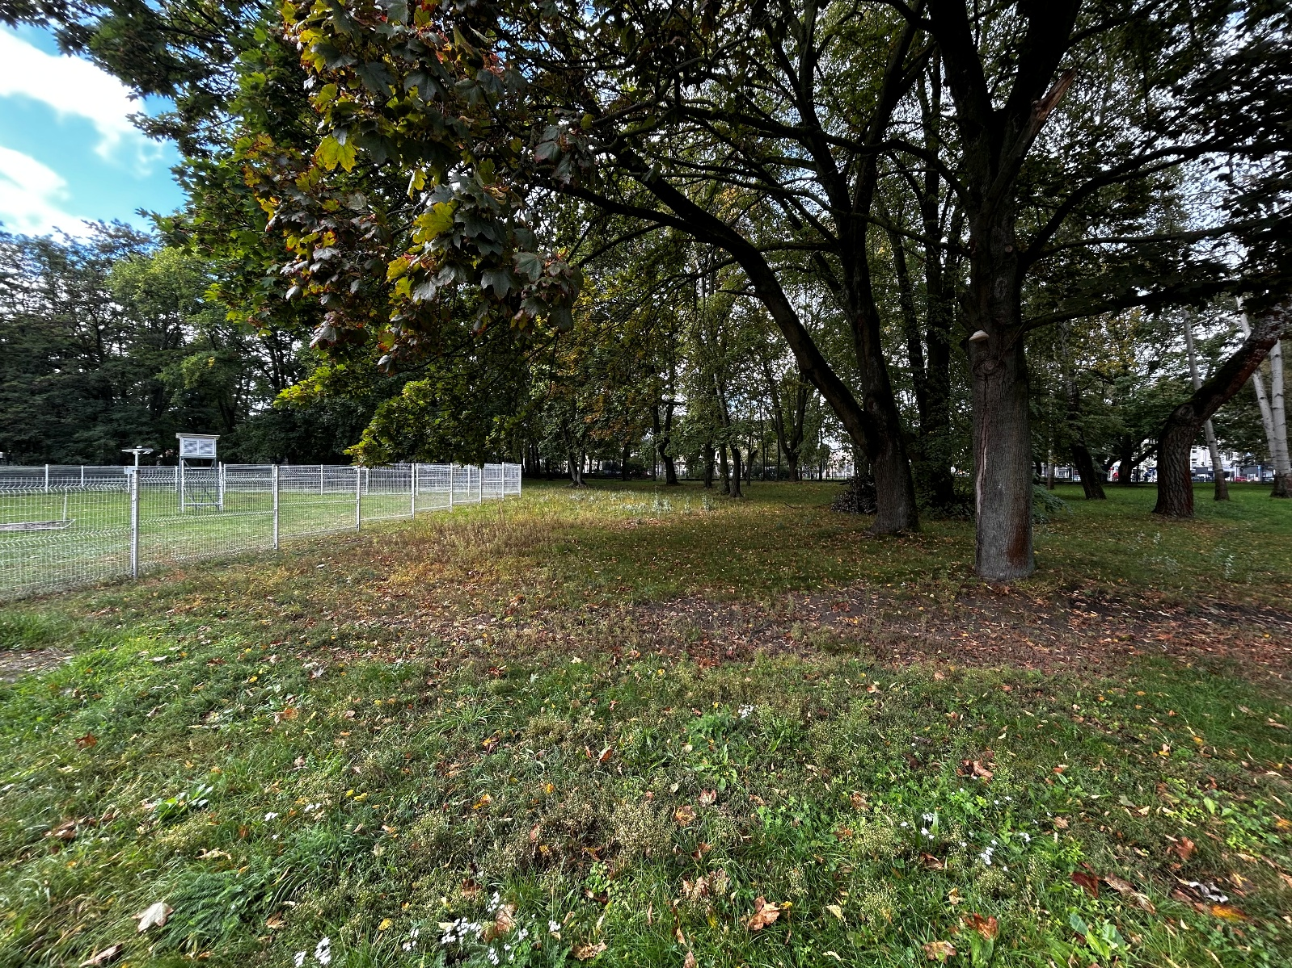
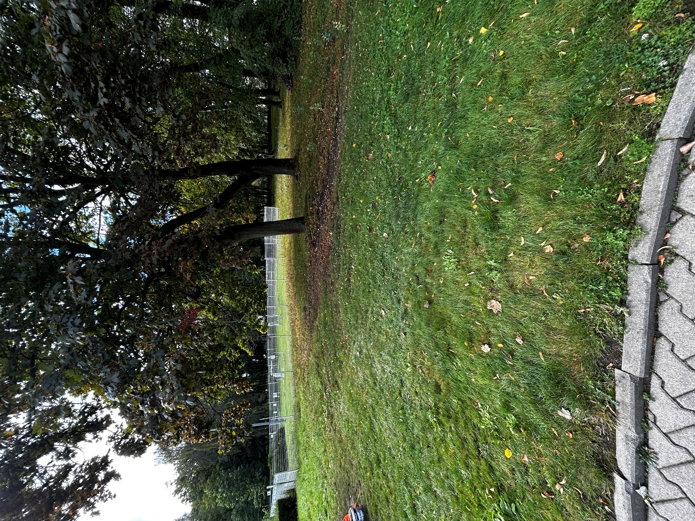
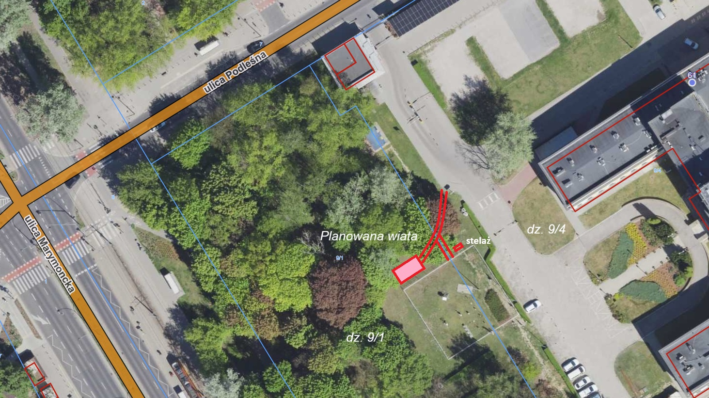
Miejscowość i data: ....................................................

Wykonawca: ....................................................................

